Муниципальное автономное дошкольное образовательное учреждение
«Детский сад комбинированного вида № 51 «Родничок»
Малышевского городского округа

Конспект интегрированной образовательной деятельности
по теме: «С. Есенин «Берёза» (заучивание)
для старшей группы
Горных Галина Ивановна, воспитатель высшей квалификационной категории
Программное содержание: Познакомить детей с новым стихотворением С. Есенина «Берёза»;
- Развивать внимание, память, связную речь у детей путем заучивания стихотворения наизусть, используя приёмы мнемотехники.
-Помочь почувствовать красоту природы в стихотворении, активизировать чувственное восприятие художественного слова, раскрыть авторское отношение к природе.
-Содействовать в восприятии детьми поэтического текста, понимать и воспроизводить образный язык рифмы и содержание литературного текста, вызывать эмоциональный отклик от него.
- Совершенствовать интонационную выразительность речи.
- Воспитывать у детей любовь к поэзии, умение слушать и слышать друг друга.
Словарь: бахрома, кайма, заря, принакрыть, сонная тишина.
Оборудование: аудиозапись стихотворения «Берёза» в исполнении С. Безрукова, мнемосхемы по стихотворению «Берёзы», иллюстрации репродукций картин И.Грабарь «Иней», И.Грабарь «Восход солнца», В.А.Чердаков «Белая береза»; аудиозапись отрывка из музыкального произведения А.Вивальди «Зима» ( 2 часть) Предварительная работа: рассматривание деревьев на прогулке и на иллюстрациях. Знакомство с репродукциями картин И.Грабарь ,В.А.Чердакова,К.Горбатова, И. И. Шишкина, И. И. Левитана.
Ход занятия:
1.Вступительная беседа. (На доске выставлены репродукции картин И.Грабарь «Иней», И.Грабарь «Восход солнца», В.А.Чердаков «Белая береза», звучит спокойная, лирическая мелодия)
-Многие известные художники - И. И. Шишкин, И. И. Левитан, И. Грабарь, В.А.Чердаков. К.Горбатов и другие очень любили писать картины о природе, а особенно о русской красавице - березе.
- Ребята предлагаю вам посмотреть на эти прекрасные репродукции картин. Давайте с вами вспомним, как называются картины, на которых мы можем увидеть изображение природы во всей своей красоте. (Пейзаж)
Особенно обратите на картину И.Грабаря «Иней». Давайте вспомним, как он называл ветки берез, покрытые инеем? (ответы детей)
Воспитатель: Правильно, сам художник называл ветки, покрытые инеем, бриллиантовыми кружевами, сверкающими всеми красками на «бирюзовой эмали неба». Надо сказать, что зимние пейзажи И. Грабаря – лучшие в русской живописи, особенно «Иней». Зимний, солнечный день, красавицы березы, символ России и русской природы, высокие, с пышной кроной, посеребренные и как будто звенящие. Их ветки отбрасывают на снег синие, голубые и фиолетовые тени. Красавицы ликуют и гордятся своей красотой.

- При виде деревьев, покрытых инеем, почти всегда и у всех возникает сравнение со сказкой: «Все деревья в инее, точно в серебре, словно сказка дивная нынче на дворе…»
Когда-то очень давно один русский поэт, Сергей Есенин (показываю его портрет) увидел подобную картину из своего окна и написал стихотворение.
2. Послушайте стихотворение С. Есенина «Береза».
(чтение стихотворения)
- Понравилось ли вам стихотворение, хотели бы вы его выучить.
- Ребята, кто внимательно слушал, о чём это стихотворение? (о березе)
3.Беседа по содержанию.
-Какою увидел берёзу поэт? Почему она привлекла его внимание, вызвала удивление и восхищение, ведь он часто видел её из окна? (Ответы детей :укрыта снегом, блестит серебром, сверкают снежинки)
- С чем сравнивает Есенин опушенные снегом кисточки берёзовых веток? (С белой бахромой.) А что такое бахрома? Бахрома-ряд свисающих нитей по краям изделия, служащих для украшения.
- А вы заметили, как выразительно говорит о снеге поэт в своем стихотворении (Кайма, кисти, серебро.).
-В стихотворении есть такие строчки:
И горят снежинки
В золотом огне
-Что значит горят?
- У какого времени года такие краски?
4.Выразительное чтение стихотворения.
А помогут нам рассказать стихотворение схематические рисунки. (мнемотехника)
Читаю повторно стихотворение, выставляя мнемосхему.
- Как будем читать стихотворение - быстро или неторопливо? Громко или не очень громко? (Будем читать неторопливо, не очень громко, чтобы сказочный иней не осыпался с березы, но так, чтобы все могли услышать. И постараться передать чувства автора, его любование берёзой.)
Физкультминутка.
Наступило утро, солнышко проснулось,
И берёзки белые к солнцу потянулись. (Руки вверх, встать на носочки)
Поздоровались друг с дружкой, (Повороты, наклоны в сторону)
Наклонившись в сторону.
С солнцем поздоровались,
Радуясь новому дню. (Руки вверх, помахать ими)
5.Чтение стихотворения детьми.
Давайте все вместе расскажем стихотворение с помощью мнемотехники.
(Приступаем к повторению стихотворения с помощью мнемосхем.)
6. Слушание аудиозаписи стихотворения «Береза « в исполнении С. Безрукова.
7. Релаксация.
Звучит отрывок «Зима» А.Вивальди ( 2 часть)- дети импровизируют танцевальные движения, передающие красоту зимнего пейзажа.

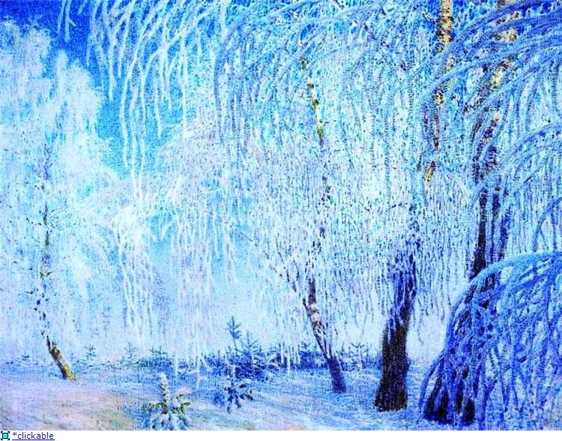

И.Грабарь «Иней»
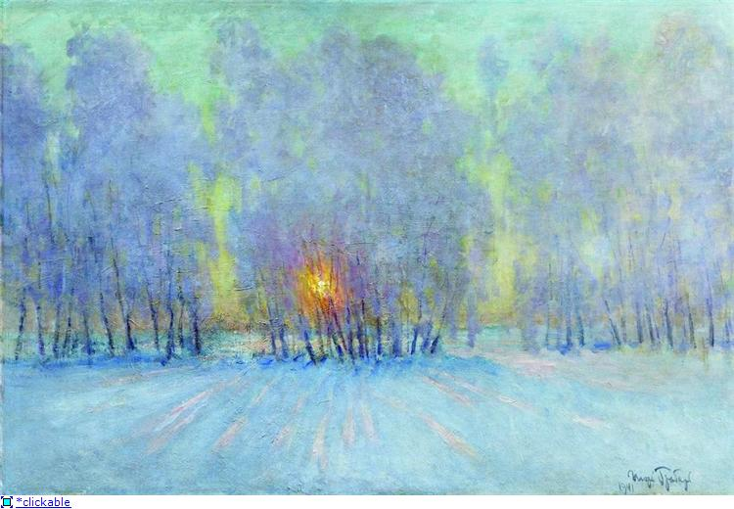
И.Грабарь «Восход солнца»
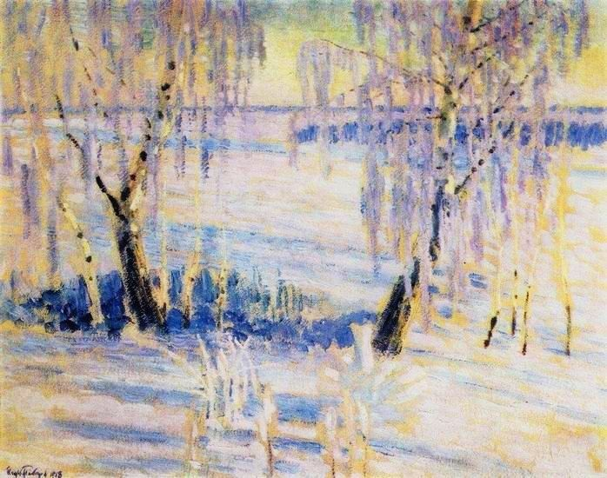

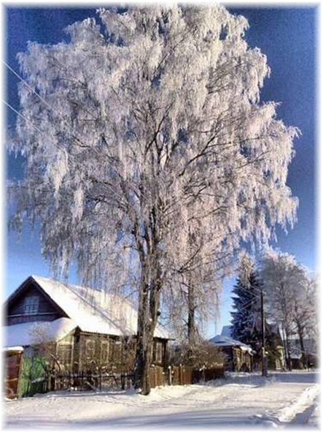

Мнемосхема к стихотворению
